Nový klávesový modul od B&R
Intuitivní přesně tam, kde ho potřebujete
Nový klávesový modul s integrovanými osvětlenými kruhovými klávesami dokonale spojuje vlastnosti požadované v náročných prostředích – ergonomický design a robustní konstrukci. S kompaktními rozměry mobilního telefonu a krytím IP65 může být toto nové ovládací zařízení použito kdekoli na stroji. Jeho speciální konstrukce zajišťuje vysokou úroveň čistoty i v prostředích náročných na hygienu, jako je potravinářský a farmaceutický průmysl.
Klávesy mohou být osvětleny žlutě, zeleně, červeně a bíle a podle potřeby označeny legendou. Jednotné osvětlení zajišťuje optimální signalizaci a hmatová odezva dále zvyšuje pohodlí při manipulaci. Uživatelé si mohou vybrat mezi třemi různými provedeními podle požadavků aplikace.
Stačí nainstalovat a připojit
Nový klávesový modul umožňuje flexibilní komunikaci a lze jej pohotově připojit k systémům otevřených průmyslových sběrnic. Díky svým kompaktním rozměrům také pomáhá šetřit místo při instalaci. Elektronika je zapouzdřena na zadní straně modulu, což odstraňuje nutnost dalšího ochranného krytu. Montáž pomocí jednoho šroubu zajišťuje rychlé a snadné upevnění. Připojení přes standardní konektor M8 a M12 dále snižuje celkové náklady.

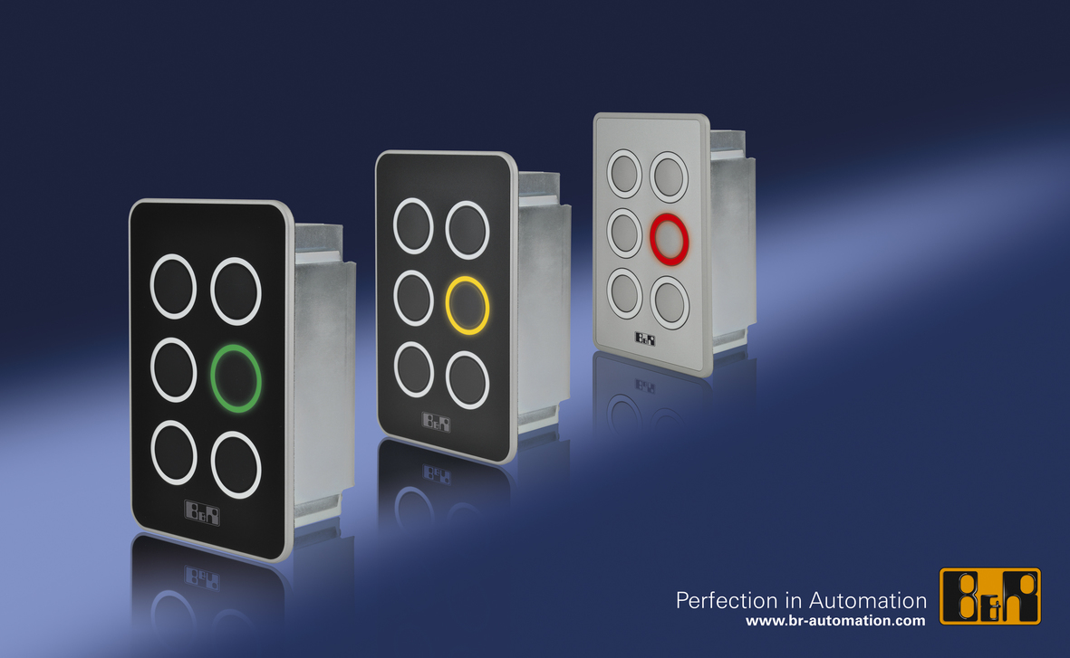
Nový klávesový modul od B&R: skvělý design, dostatečně robustní pro průmyslové prostředí.

O B&R
B&R je inovativní společnost zabývající se automatizací se sídlem v Rakousku a sítí poboček po celém světě. Jako celosvětový lídr v oblasti průmyslové automatizace, B&R nabízí nejmodernější technologii s cílem poskytnout zákazníkům prakticky v každém odvětví kompletní řešení pro automatizaci strojů a procesů, řízení pohybu, HMI a integrovanou funkční bezpečnost. B&R neustále definuje trendy v oblasti průmyslové automatizace díky použití komunikačních standardů, jako je POWERLINK a openSAFETY, stejně jako mocného vývojového prostředí Automation Studio. Inovativní duch, který udržuje B&R v čele průmyslové automatizace je řízen závazkem ke zjednodušení procesů a překonáváním očekávání zákazníků.
Více informací najdete na www.br-automation.com

